**Мастер- класс**

**Чем заняться с ребёнком в новогодние каникулы**

**Цели:**

Формирование творческих способностей через обеспечение эмоционально-образного восприятия действительности, развитие эстетических чувств и представлений, образного мышления и воображения

**Задачи:**

1. Научить детей новому способу объемного конструирования из бус.

2. Развивать у детей аналитические способности, память, внимание, пространственное воображение, мелкую моторику рук, образное мышление, художественный вкус.

3. Воспитывать терпение, аккуратность, усидчивость, целенаправленность, эстетический вкус. Чувство удовлетворения от совместной работы с родителями, от ощущения праздника.

**Материалы:** бусы разных цветов (длина 80 см и 130 см)

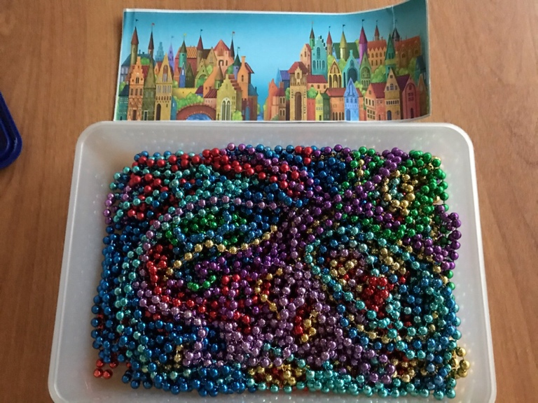

Дорогие ребята, скоро праздник Новый год! Все дети, и взрослые ждут новогодних чудес! Сегодня мы с вами сами будем «волшебниками» и сотворим чудо своими руками. А поможет нам в этом Бусинка! Это не просто украшение, а это - Фея, которая творит чудеса. Вместе со своими подружками Бусинка образовала хоровод и получились Бусы! Они предлагают вам с ними поиграть! Но это будут настоящие превращения!

Немного разомнемся.

**Упражнение « Улитка»**

Двумя указательными пальцами растянуть из бус “дорожку “.

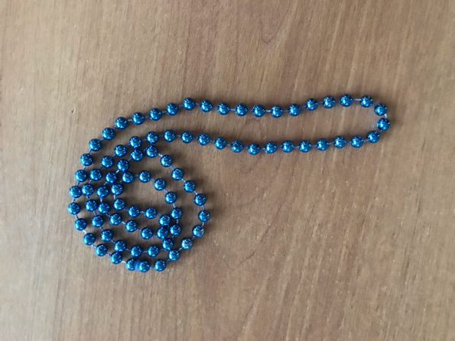Затем край “дорожки “накрыть ладонью и сделать несколько вращательных движений кистью руки, прижимаю её к бусам. Крутить бусы не до конца, оставить небольшой кончик. Таким образом, бусы закручиваются в “улитку“.

**Упражнение «Домик»**

Присказка: вот две «дорожке «,

Квадратик потом,

Над ним треугольник –

Построили дом!

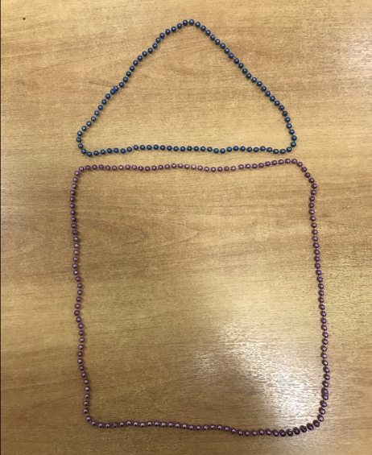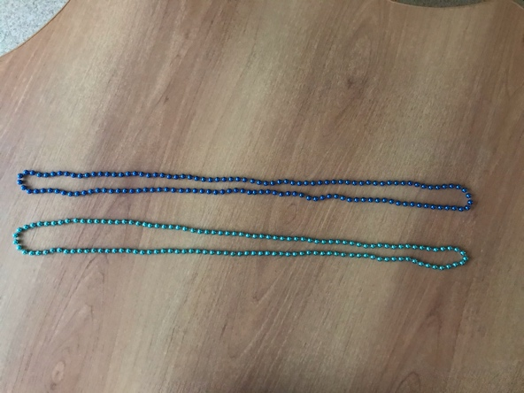Растянуть две «дорожки «из бус» параллельно друг другу – одна над другой. Из нижней «дорожки» двумя указательными пальчиками сделать квадрат – «домик без крыши». Из верхней «дорожки» сделать треугольник – «крыша домика».

Но мы ждём все праздник Новый год, и у каждого в доме уже стоит наряженная елка. И в нашем сказочном домике тоже будет елка!

**Упражнение «Новогодняя елка».**

Растянуть три «дорожки» из бус параллельно друг другу – одна над другой. Из каждой «дорожки» сделать треугольник и расположить друг под другом. Получилась елочка!

Можно украсить елочку шариками, сделав их, используя упражнение «Улитка».

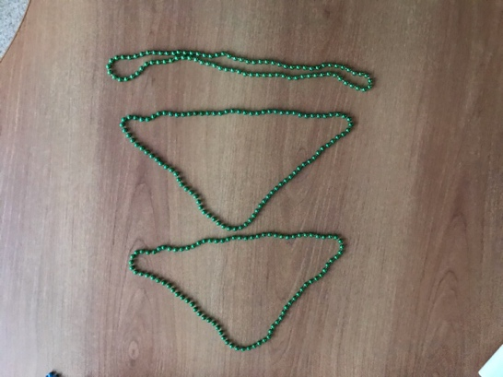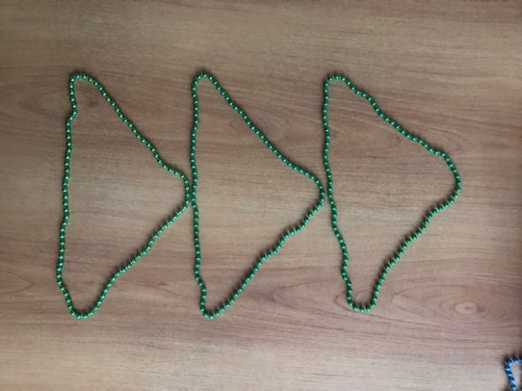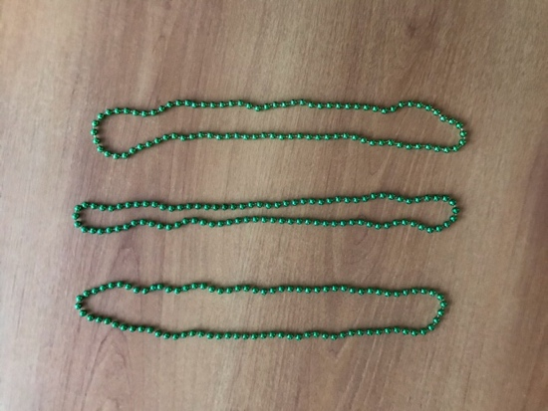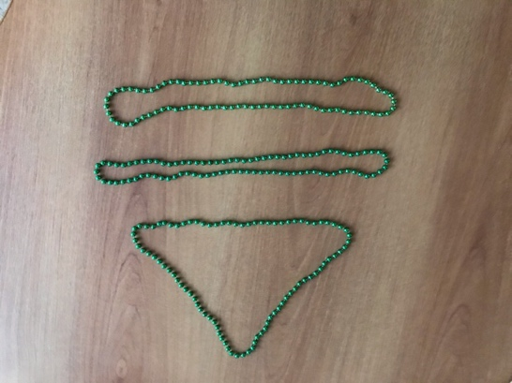

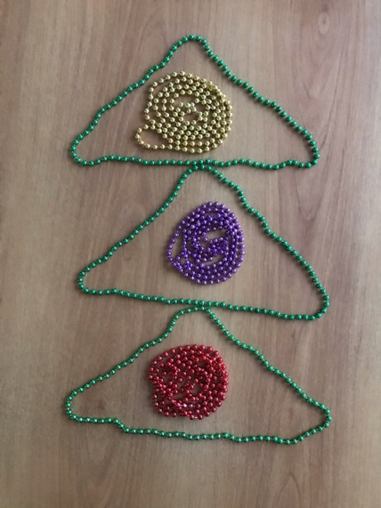Ну вот, мы стали с вами «волшебниками» и можем творить чудеса своими руками! Фантазируйте и творите! С наступающим Новым Годом!